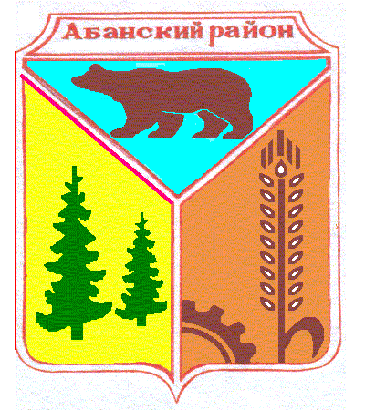
НИКОЛЬСКИЙ СЕЛЬСКИЙ СОВЕТ ДЕПУТАТОВ
АБАНСКОГО РАЙОНА КРАСНОЯРСКОГО КРАЯ

РЕШЕНИЕ

21.11.2019 с. Никольск № 46-110Р

О внесении изменений в Устав

Никольского сельсовета Абанского района

Красноярского края

В целях приведения Устава Никольского сельсовета Абанского района Красноярского края в соответствие с требованиями Федерального закона от 06.10.2003 № 131-ФЗ «Об общих принципах организации местного самоуправления в Российской Федерации», руководствуясь Уставом Никольского сельсовета Абанского района Красноярского края, Никольский сельский Совет депутатов РЕШИЛ:
1. Внести в Устав Никольского сельсовета Абанского района Красноярского края следующие изменения:
1.1. главу 1 дополнить статьей 1.1. следующего содержания:
«Статья 1.1. Наименование муниципального образования
Полное наименование муниципального образования – «сельское поселение Никольский сельсовет Абанского муниципального района Красноярского края», сокращенное – «Никольский сельсовет Абанского района Красноярского края», «Никольский сельсовет». Данные наименования равнозначны.»;
1.2. наименование статьи 2 изложить в следующей редакции:
«Статья 2. Статус муниципального образования»;
1.3. пункт 1 статьи 2 исключить;
1.4. пункт 1 статьи 6 дополнить подпунктом 9.1 следующего содержания:
«9.1) принятие в соответствии с гражданским законодательством Российской Федерации решения о сносе самовольной постройки, или ее приведении в соответствие с предельными параметрами разрешенного строительства, реконструкции объектов капитального строительства, установленными правилами землепользования и застройки, документацией по планировке территории, или обязательными требованиями к параметрам объектов капитального строительства, установленными федеральными законами;»;
1.5. пункт 1 подпункт 15 статьи 6 после слов «в отношении автомобильных дорог местного значения в границах населенных пунктов поселения» дополнить словами «организация дорожного движения» и далее по тексту.
1.6. пункт 1 подпункт 20 статьи 6 считать утратившим силу.
1.7. пункт 1 подпункт 24 статьи 6 изложить в новой редакции:
«24. участие в организации деятельности по накоплению (в том числе раздельному накоплению) и транспортированию твердых коммунальных отходов» указанные изменения вступают в силу с 01.01.2021года.
1.8. пункт 1 подпункт 33 статьи 6 слова «О государственном кадастре недвижимости» заменить словами «О кадастровой деятельности»
1.9. пункт 13 статьи 7 слова «мероприятий по отлову и содержанию безнадзорных животных, обитающих» заменить словами «деятельности по обращению с животными без владельцев, обитающими»
1.10. пункт 2.2 статьи 28 изложить в следующей редакции:
«2.2. Полномочия депутата прекращаются досрочно в случае несоблюдения ограничений, запретов, неисполнения обязанностей, установленных Федеральным законом от 25 декабря 2008 года № 273-ФЗ «О противодействии коррупции», Федеральным законом от 3 декабря 2012 года № 230-ФЗ «О контроле за соответствием расходов лиц, замещающих государственные должности, и иных лиц их доходам», Федеральным законом от 7 мая 2013 года № 79-ФЗ «О запрете отдельным категориям лиц открывать и иметь счета (вклады), хранить наличные денежные средства и ценности в иностранных банках, расположенных за пределами территории Российской Федерации, владеть и (или) пользоваться иностранными финансовыми инструментами», если иное не предусмотрено Федеральным законом от 06.10.2003 № 131-ФЗ «Об общих принципах организации местного самоуправления в Российской Федерации».»;
1.11. статью 61 дополнить пунктом 9 следующего содержания:
«9. Установить, что минимальный размер пенсии за выслугу лет составляет:
1500 рублей – при наличии выслуги менее 10 лет;
2500 рублей – при наличии выслуги от 10 до 15 лет;
3000 рублей – при наличии выслуги 15 и более лет.».
1.12. статью 66 дополнить пунктом 5 следующего содержания:
« подпункт 24 пункта 1 статьи 6 вступает в силу с 01.01.2021 года в соответствии с Законом Красноярского края от 15.10.2015 № 9-3724 «О закреплении вопросов местного значения за сельскими поселениями Красноярского края»
2. Настоящее Решение о внесении изменений и дополнений в Устав Никольского сельсовета Абанского района Красноярского края подлежит официальному опубликованию после его государственной регистрации и вступает в силу со дня официального опубликования.
3. Глава Никольского сельсовета обязан опубликовать зарегистрированное Решение о внесении изменений и дополнений в Устав сельсовета, в течение семи дней со дня его поступления из Управления Министерства юстиции Российской Федерации по Красноярскому краю.

Глава Никольского сельсовета С.Ф.Охотникова

